В Красноярском филиале заложены опыты с ЭМ-препаратами

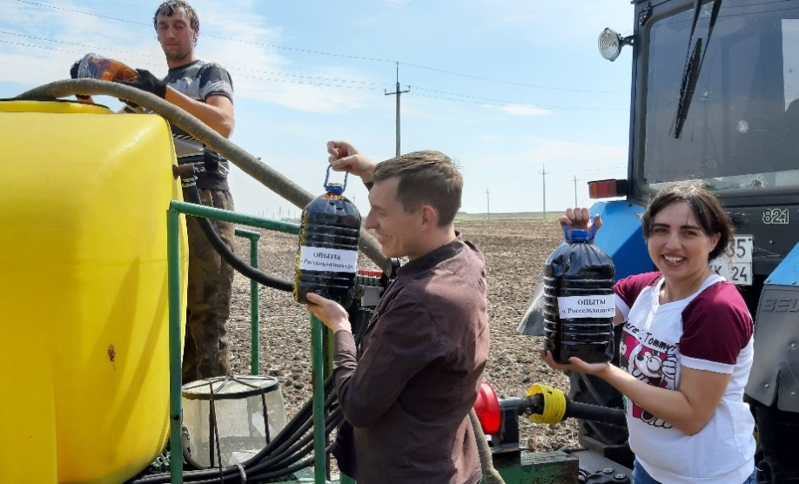
Фото1. Подготовка рабочего раствора препарата
«Восток ЭМ-1» для внесения в почву
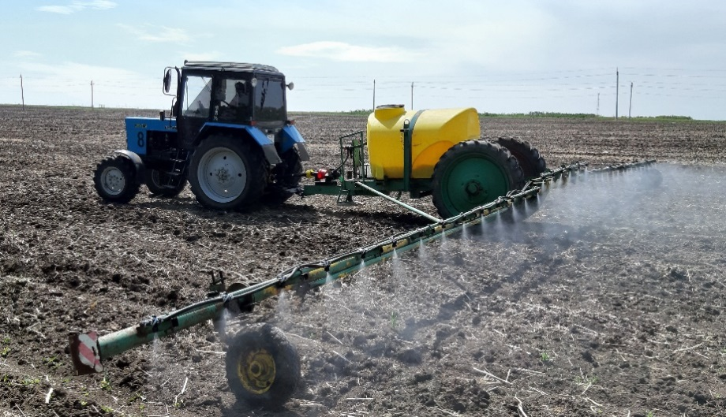
Фото 2. Внесение препарата «Восток ЭМ-1» в почву
Специалисты филиала ФГБУ «Россельхозцентр» по Красноярскому краю второй год проводят технологические испытания микробиологического препарата «Восток ЭМ-1». Препарат состоит из комплекса микроорганизмов, которые эффективно подавляют развитие возбудителей заболеваний растений. Кроме того, он обладает свойствами стимулятора роста, повышает устойчивость растений к неблагоприятным погодным условиям, что актуально для нашего края.
В 2019 году опытные делянки заложены в ООО «Емельяновское» и ИП глава КФХ Калина С.С. в пригороде Красноярска. Биопрепарат введен в системы защиты ярового ячменя для борьбы с корневыми гнилями и капусты белокочанной с целью повышения устойчивости культуры к сосудистому бактериозу. ЭМ-препарат уже внесли в почву с немедленной заделкой перед посевом ячменя и высадкой рассады капусты в открытый грунт. В течение вегетационного периода планируется проведение 2-3-х кратных опрыскиваний.
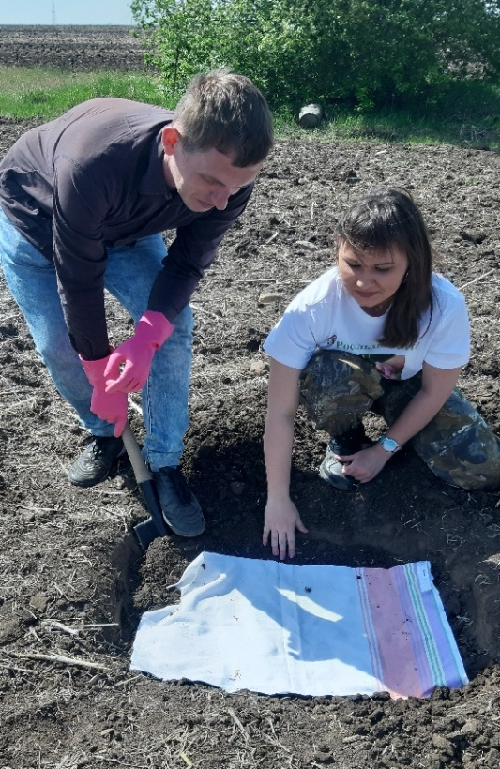
Фото 3 Контроль активности целлюлозоразлагающих микроорганизмов в почве.
В результате применения в крае минимальных обработок почвы, когда стерня практически не заделывается, остро стоит проблема разложения растительных остатков. Продолжительная весна и раннее наступление осенних заморозков сокращают период активной работы почвенной микрофлоры. Препарат «Восток ЭМ-1» может быть использован как раз для стимулирования активности почвенных процессов по разложению органического вещества, увеличению гумуса и повышения почвенного плодородия в целом. С этой точки зрения препарат был внесен в паровое поле, на котором через месяц будет проведено повторное внесение. Для контроля процессов целлюлозоразложения в почву были закопаны лоскуты льняной ткани. Специалисты отдела защиты растений и Емельяновского межрайонного отдела осуществляют необходимые учеты и наблюдения, по результатам которых будет составлен отчет.

